

*Practica: 02*

*Nombre de la Practica: Ejercicios de Pypass*

Instituto Politécnico Nacional.

Escuela Superior de Cómputo.

Licenciatura en ciencia de datos.

Nombre de la materia: Desarrollo de Aplicaciones para el Análisis de Datos

Grupo: 4AV1

Profesora: Sandra Luz Morales Guitron

Lopez Mendez Emiliano

INDICE

INTRODUCCION 3

DESAROLLO 3

NUMEROS 3

CONDICIONALES 8

CADENAS 10

LOOPS 16

CONCLUSIONES 23

# INTRODUCCION

En esta practica se llevo la instalación de un Editor de programación para poder programar con la versión mas actualizada de Python. Escogiendo la computadora que vamos a usar, el sistema operativa y el Editor que se usaran.

# DESAROLLO

Se llevo acabo el análisis y configuración de varios códigos ya adentro de pypass. Se modificaron para poder imprimir los resultados deseados y también para poder imprimir dichos programas se hizo un archivo aparte llamado args.py con las variables que se piden del main.

## NUMEROS

Ejercicio 1 Area de un Circulo

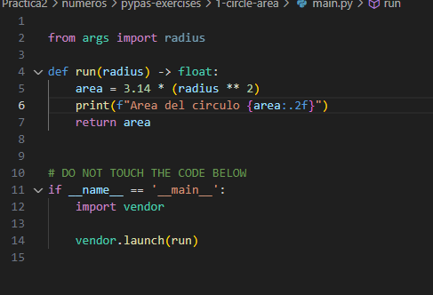 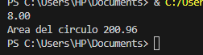

Ejercicio 2 Volumen de una esfera

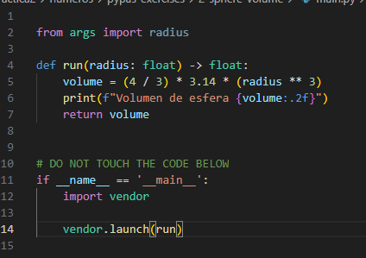 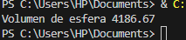

Ejercicio 3 Area triangulo

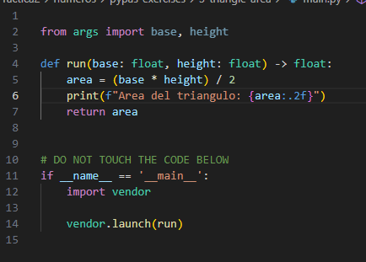 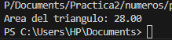

Ejercicio 4 Interest-rate

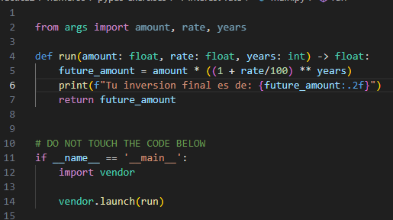 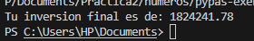

Ejercicio 5 Euclid-distance

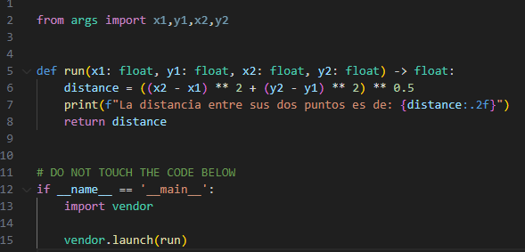 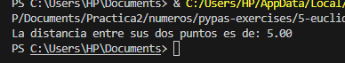

Ejercicio 6 Century-year

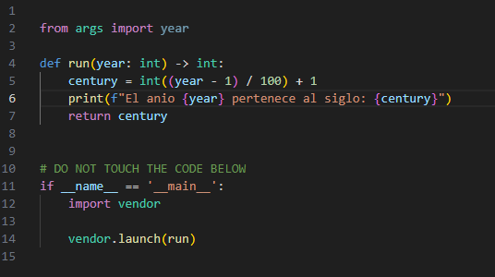 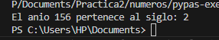

Ejercicio 7 Red-square

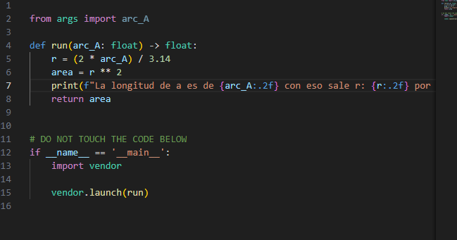



Ejercicio 8 Igic

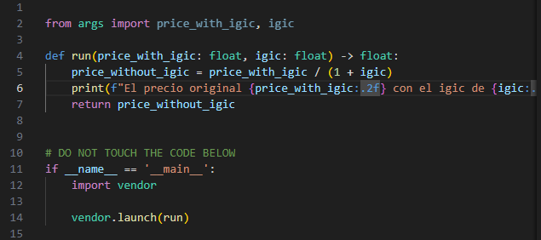



Ejercicio 9 Super-fast

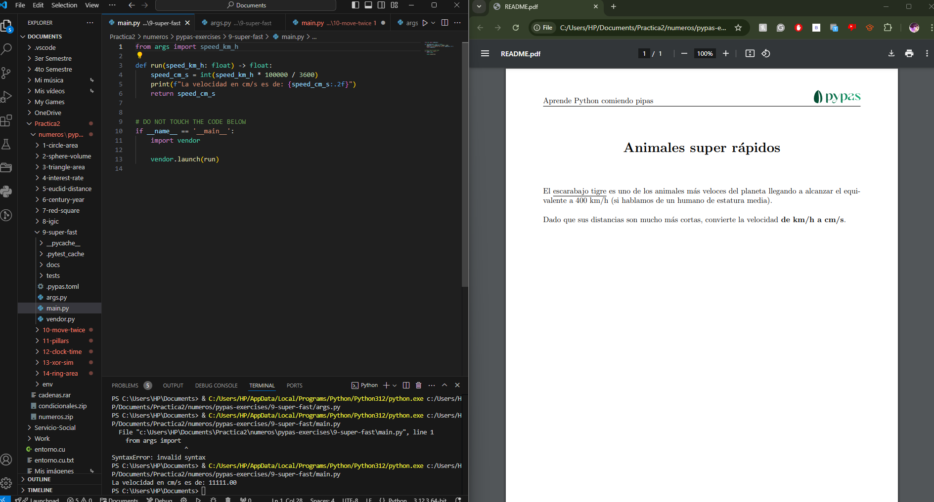

Ejercicio 10 Move-twice

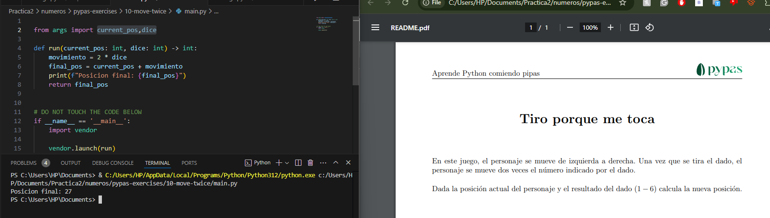

Ejercicio 11 Pillars

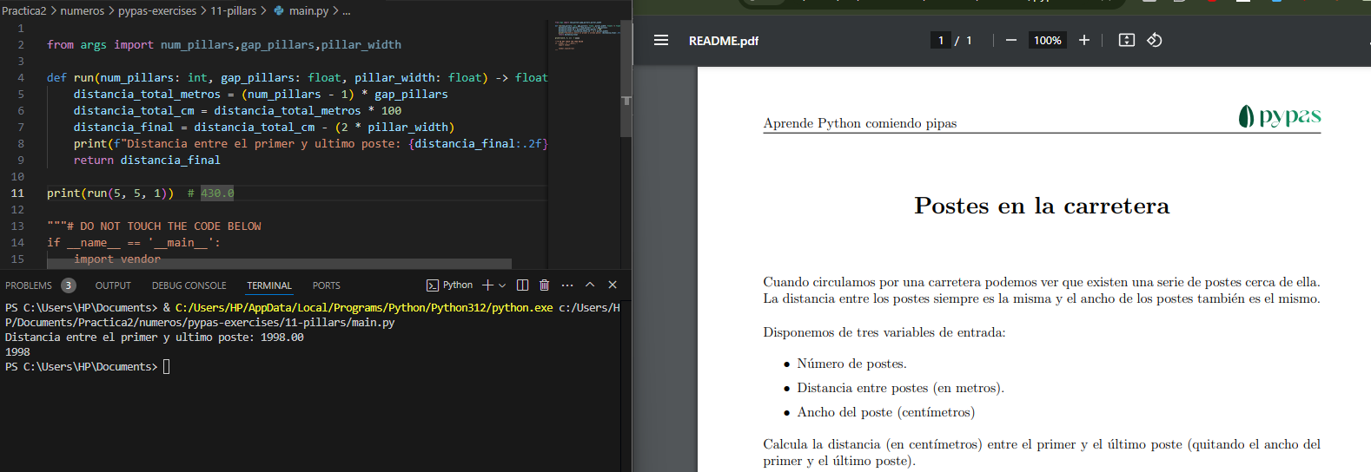

Ejercicio 12 Clock-time

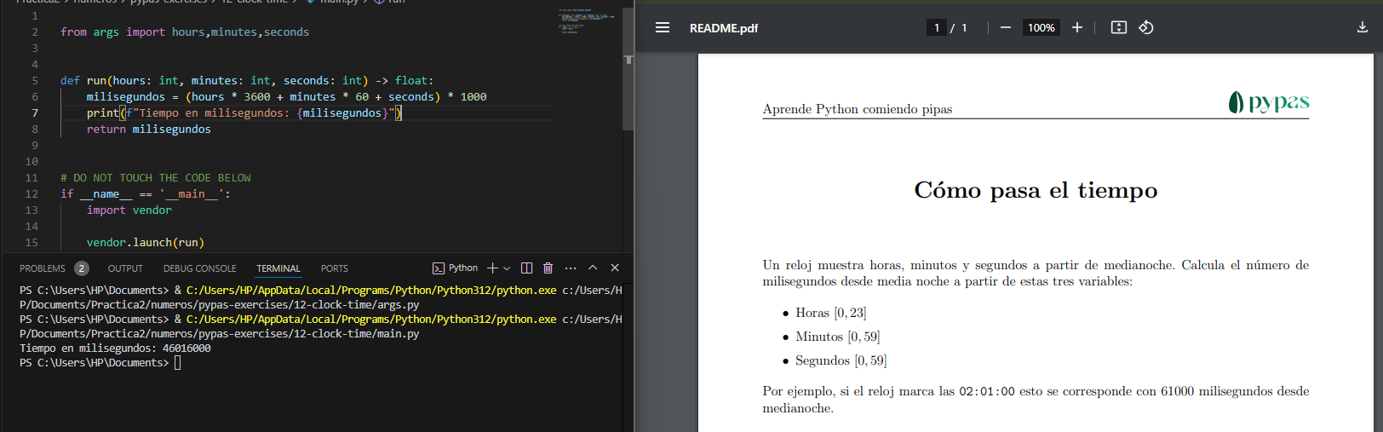

Ejercicio 13 Xor-sim

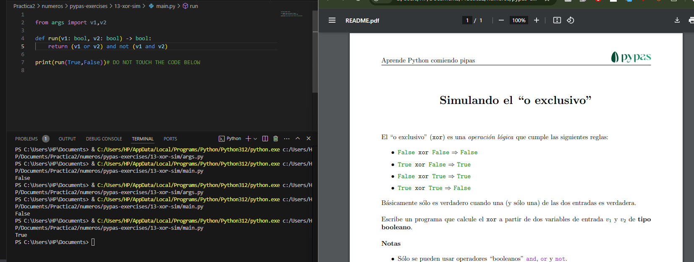

Ejercicio 14 Ring-area

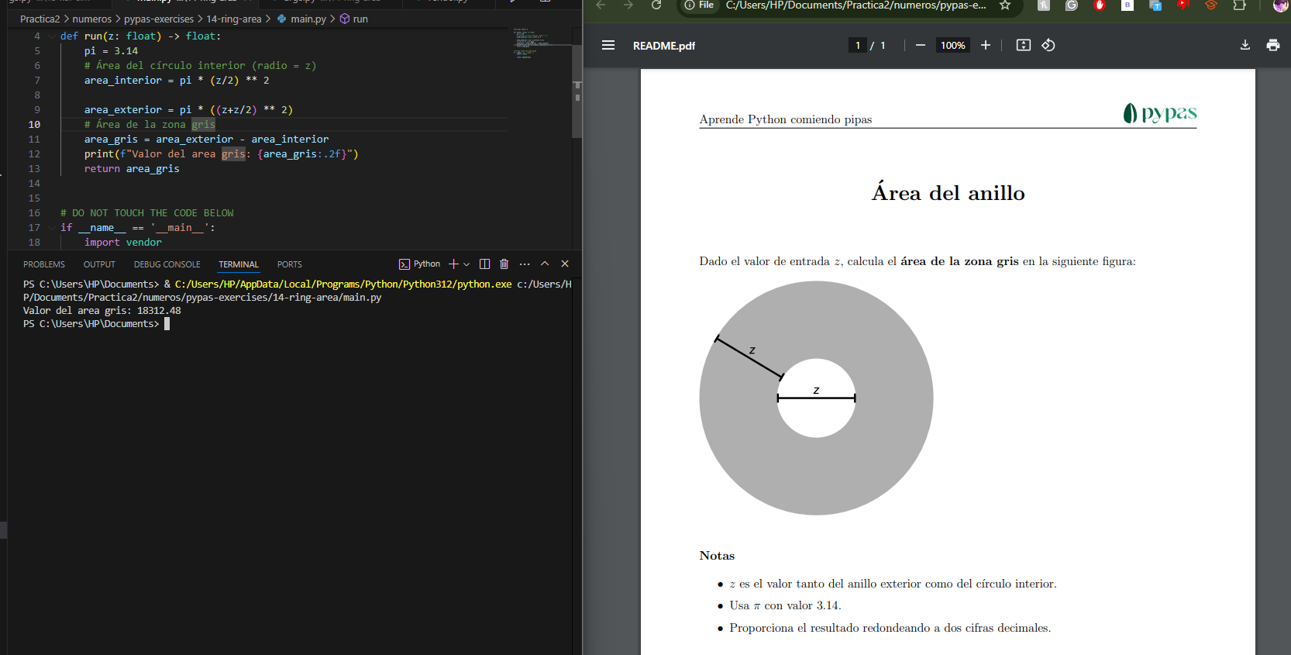

## CONDICIONALES

Ejercicio 1 rps

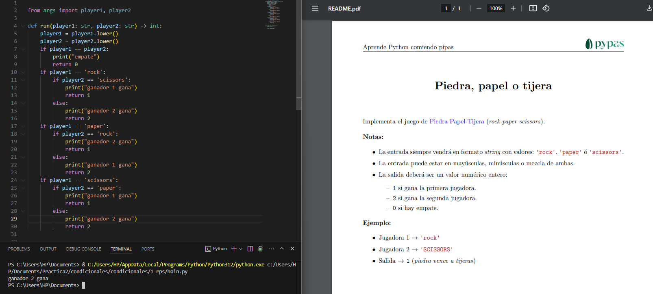

Ejercicio 2 min3values

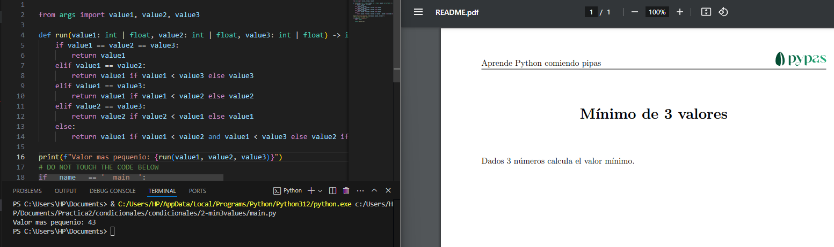

Ejercicio 3 blood-donation

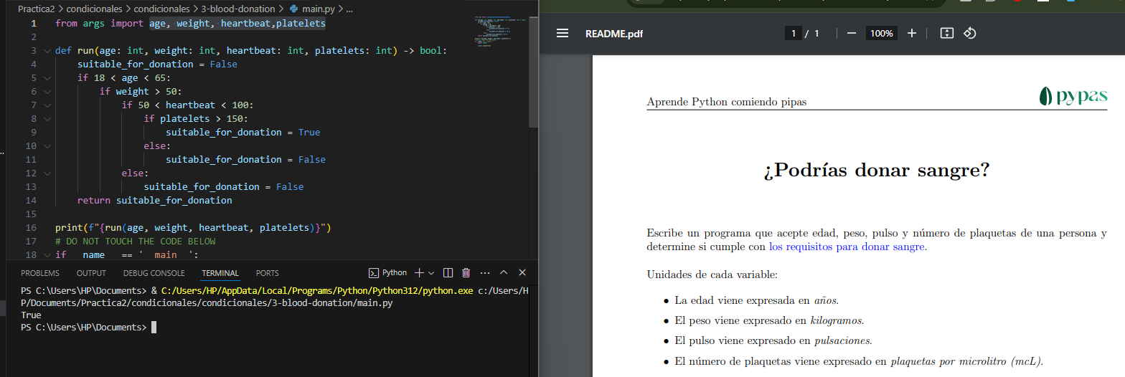

Ejercicio 4 facemoji

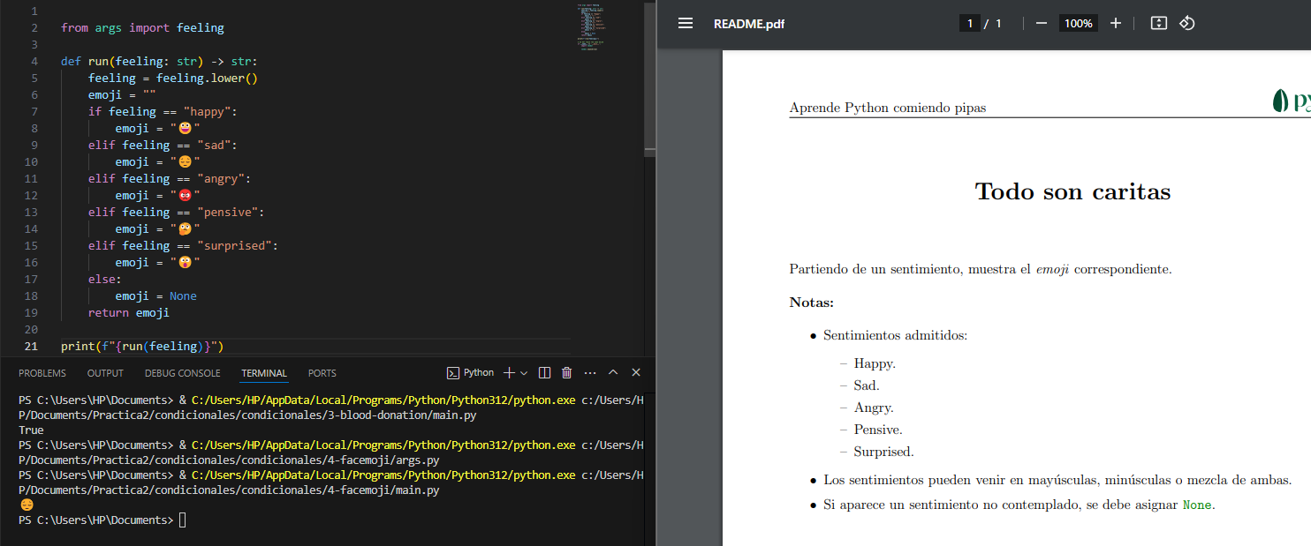

Ejercicio 5 shortcuts

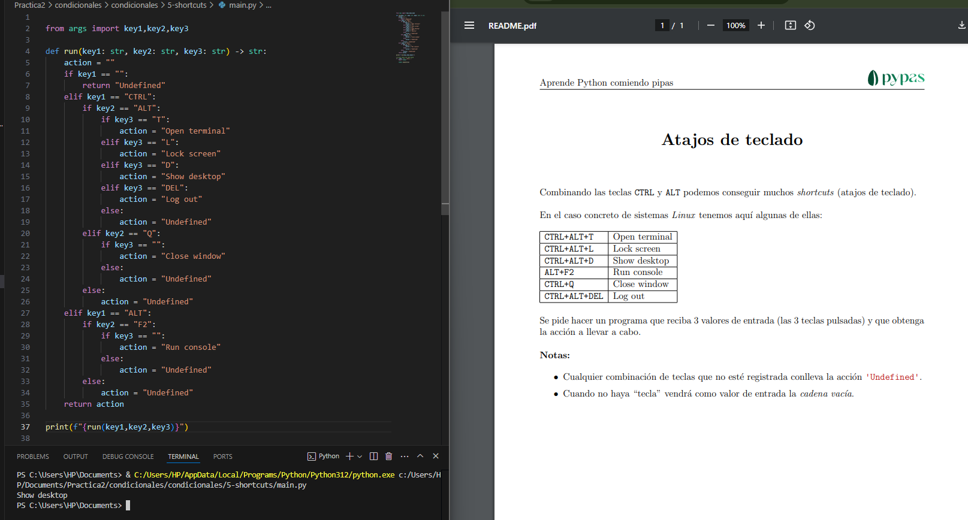

## CADENAS

Ejercicio 1 format-hexcolor

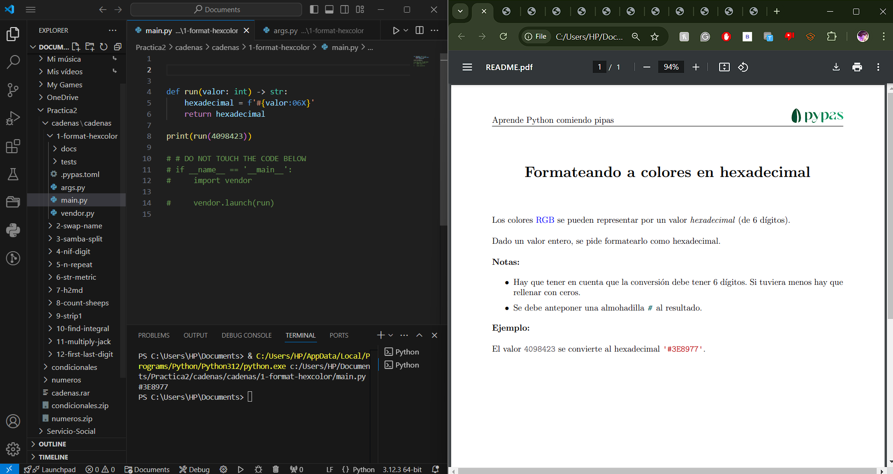

Ejercicio 2 swap-name

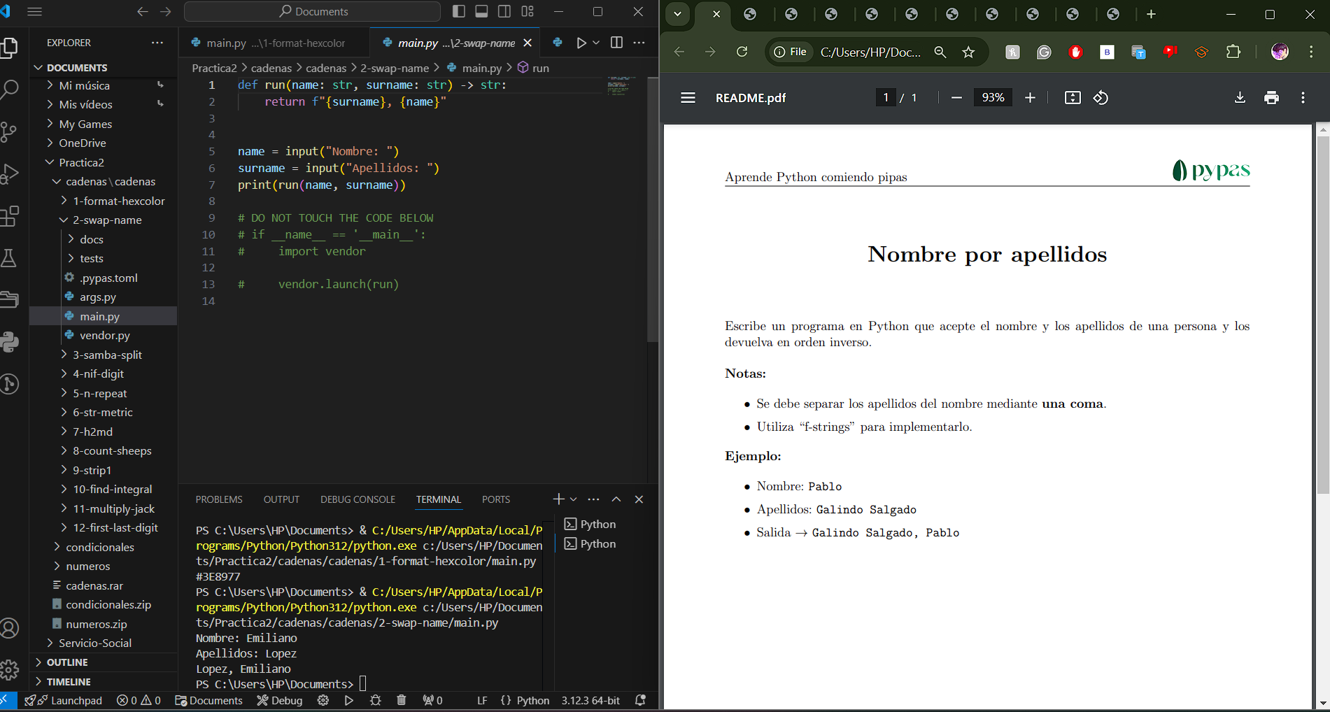

Ejercicio 3 samba-split

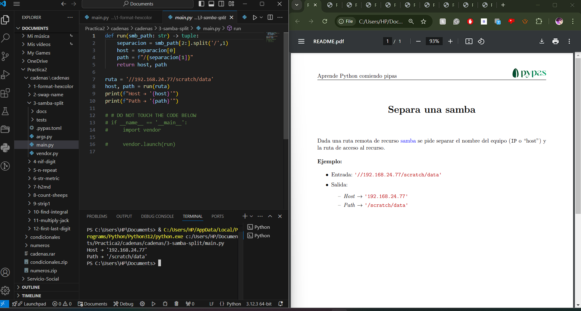

Ejercicio 4 nif-digit

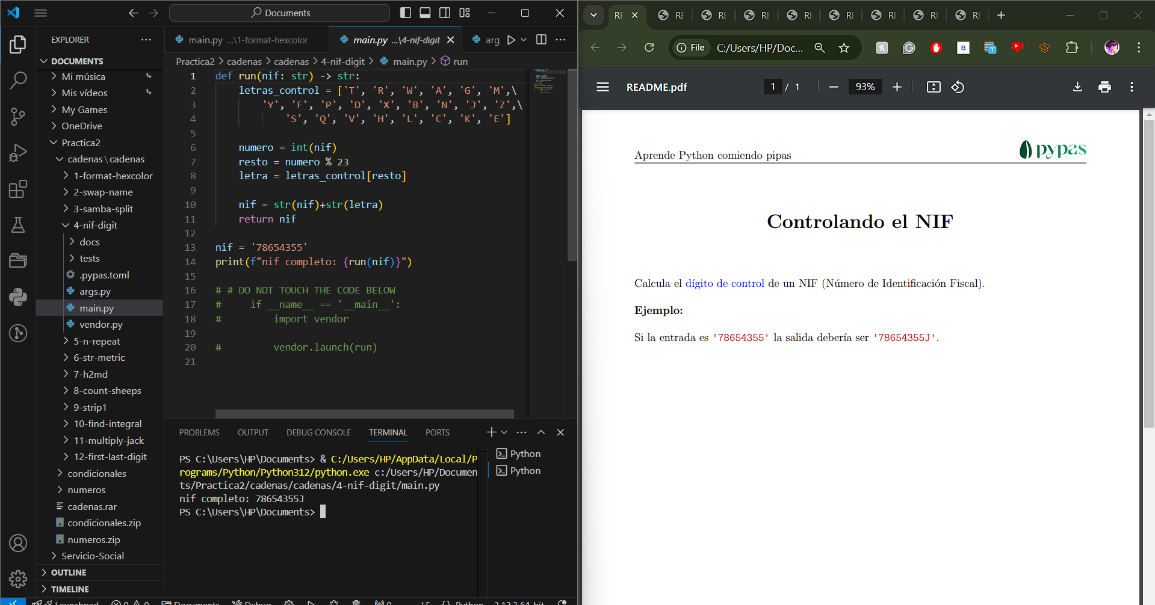

Ejercicio 5 n-repeat

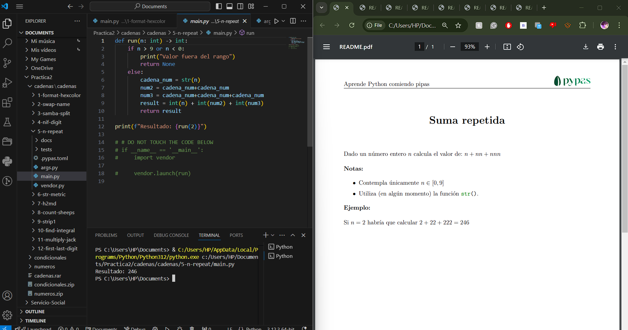

Ejercicio 6 str-metric

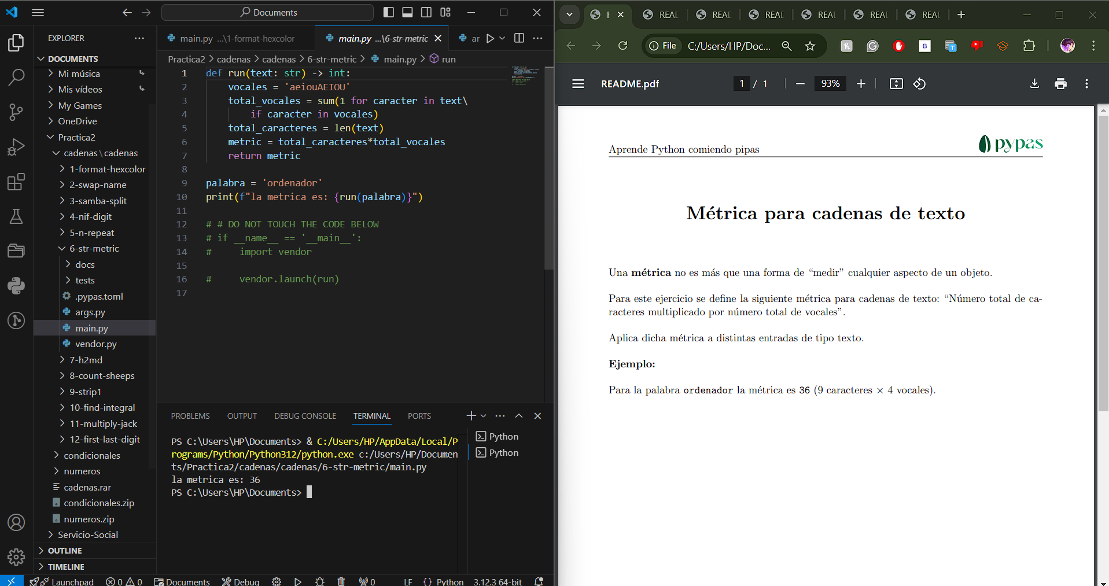

Ejercicio 7 h2md

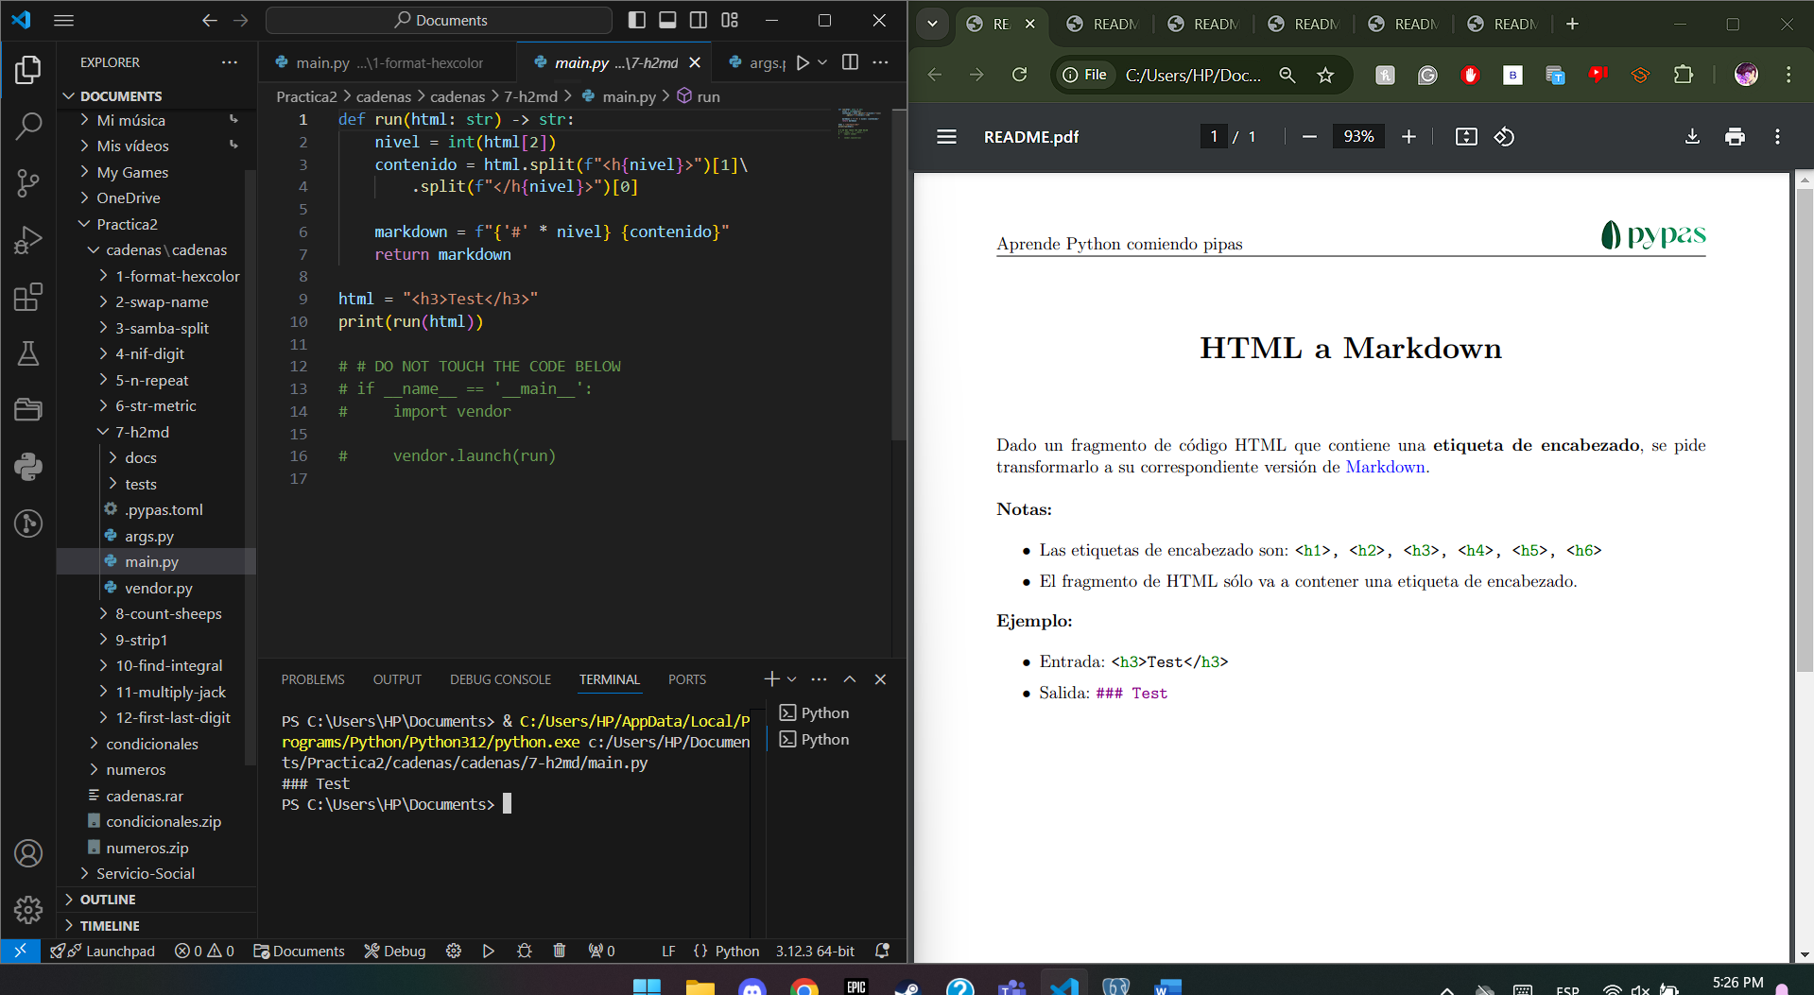

Ejercicio 8 count-sheeps

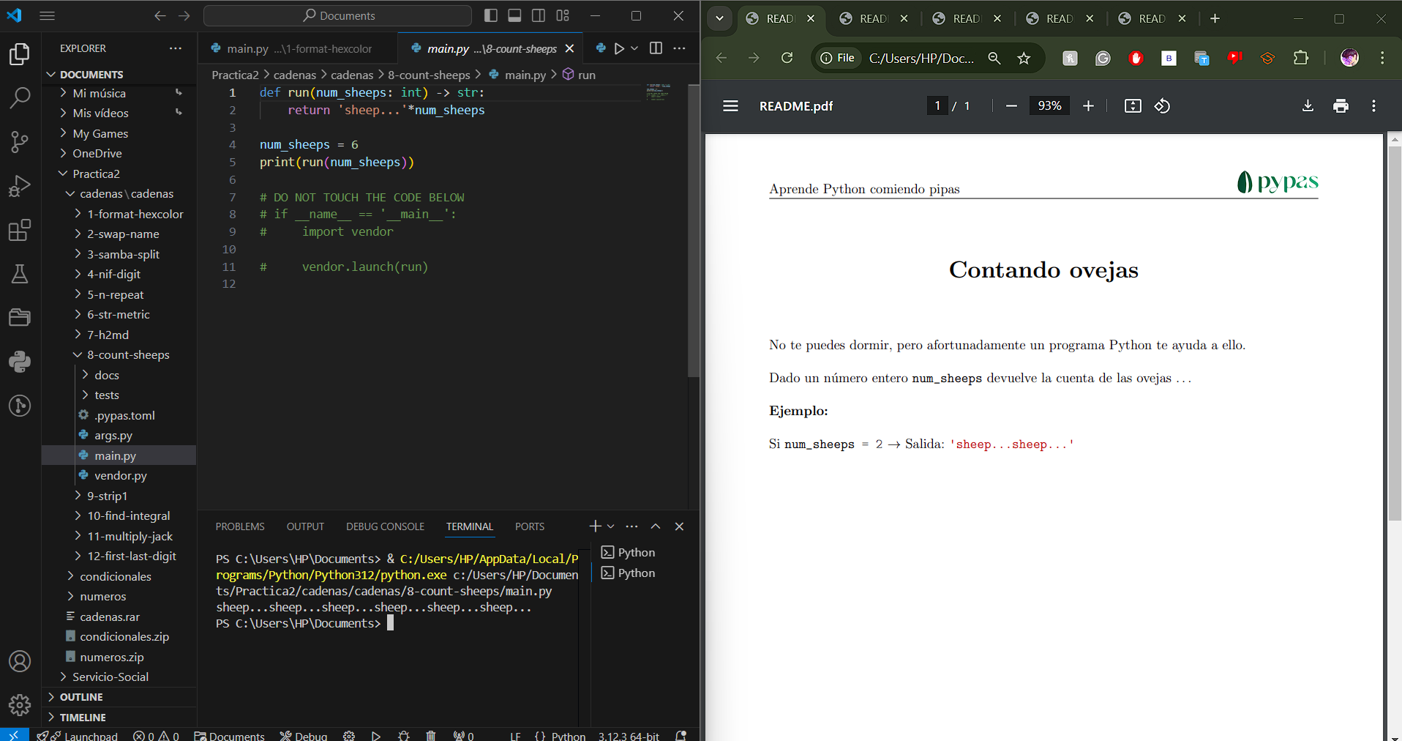

Ejercicio 9 strip

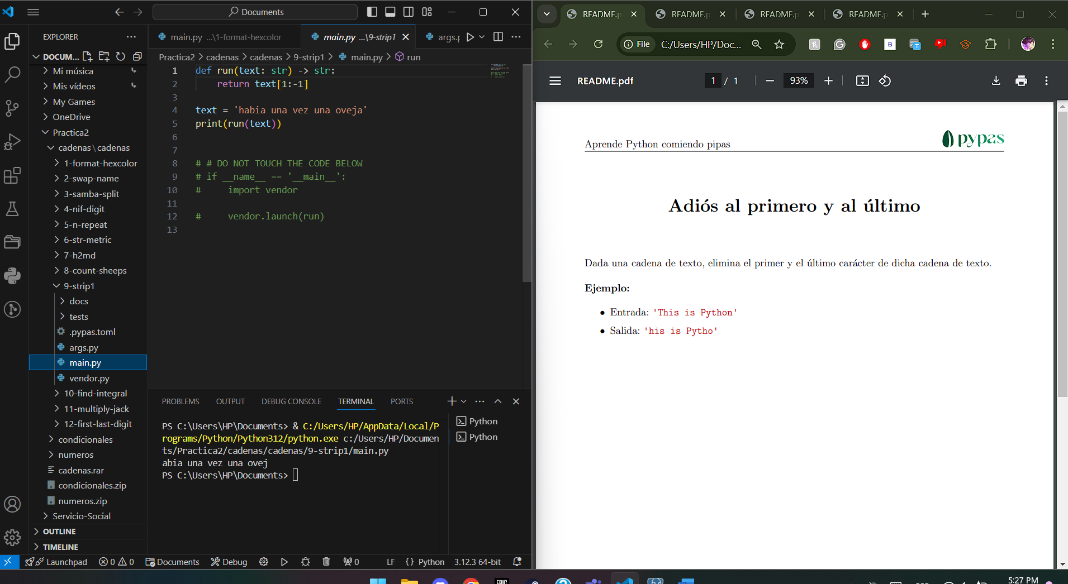

Ejercicio 10 find-integral

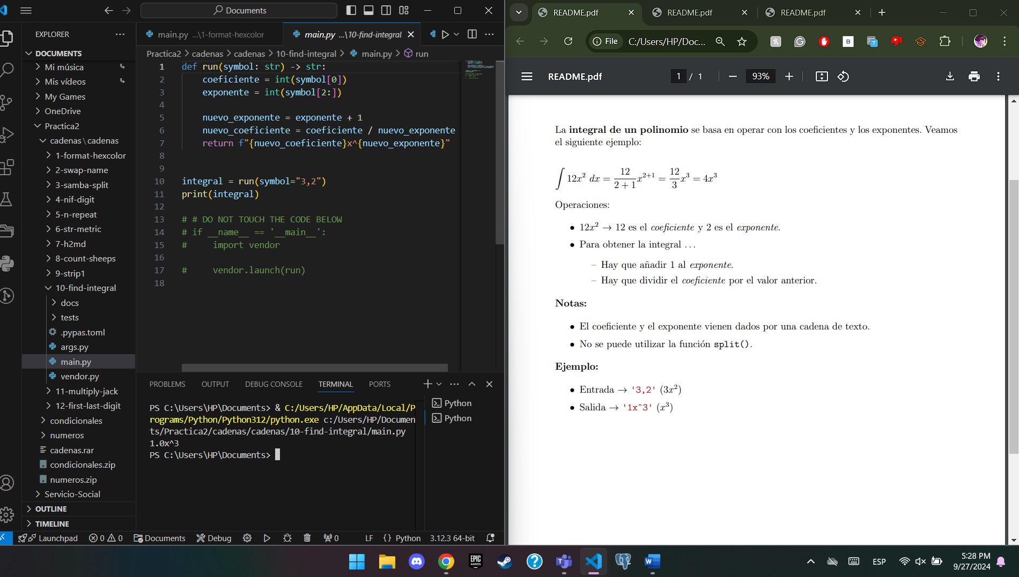

Ejercicio 11 multiply-jack

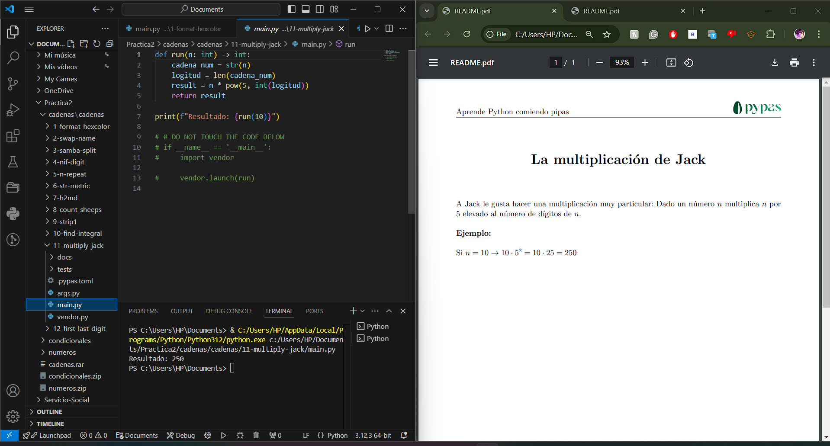

Ejercicio 12 first-last-digit

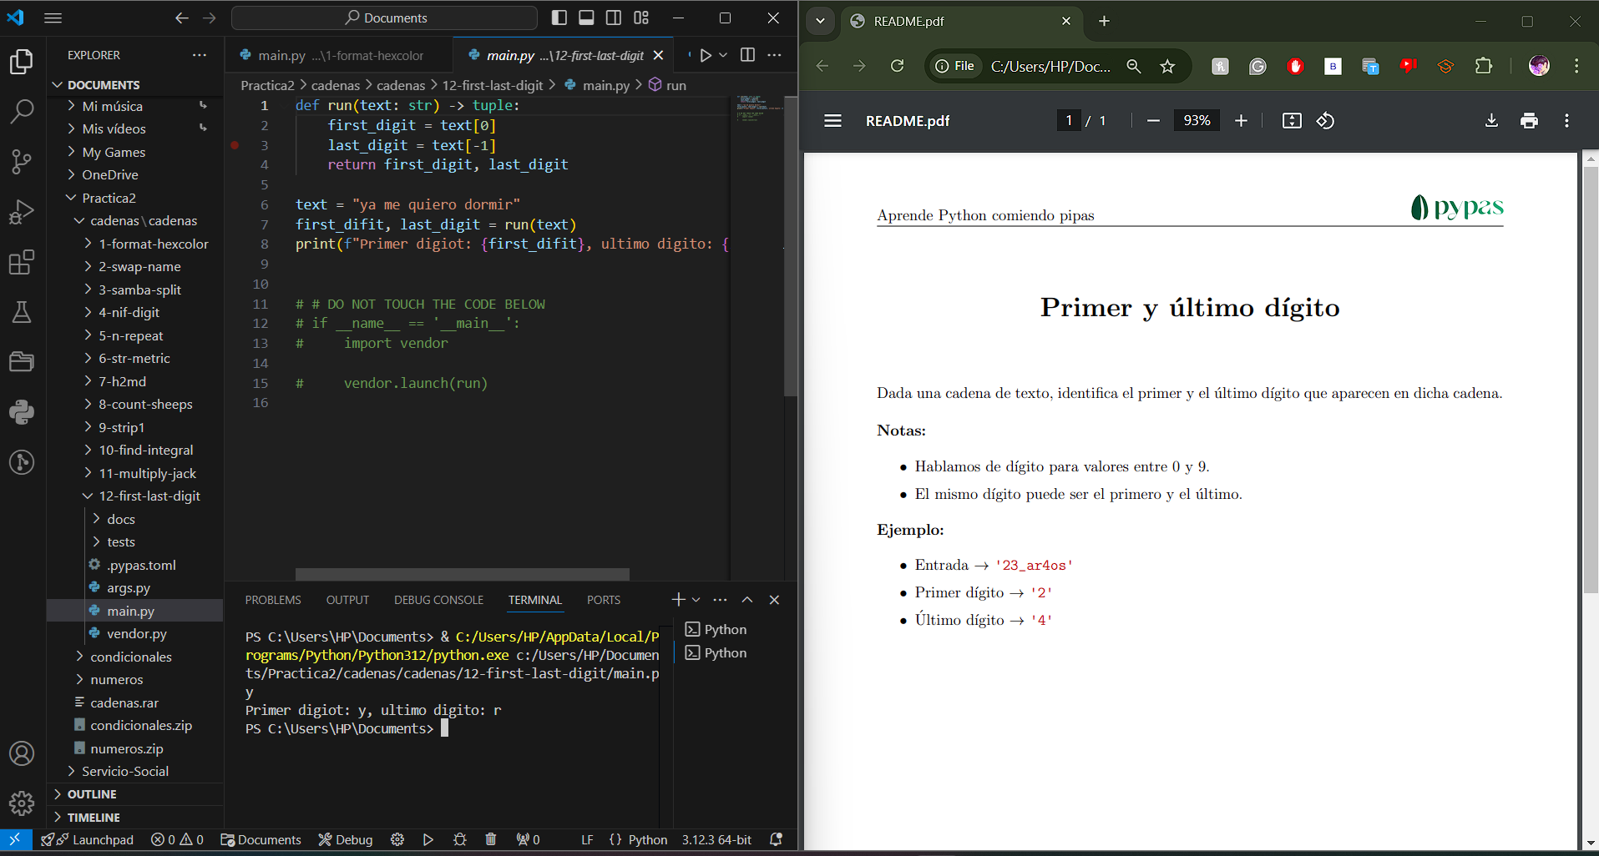

## LOOPS

Ejercicio 1 m3-sum-limited

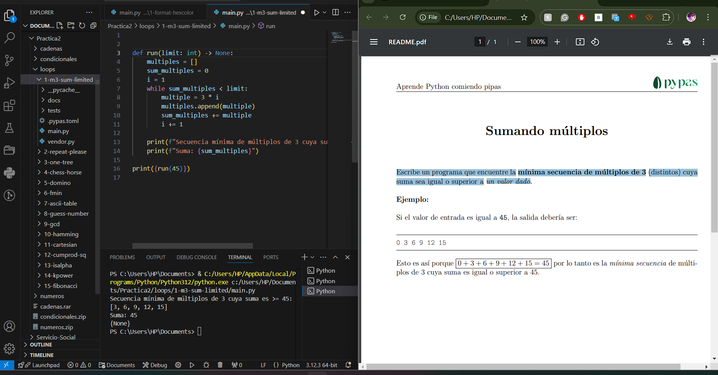

Ejercicio 2 repeat-please

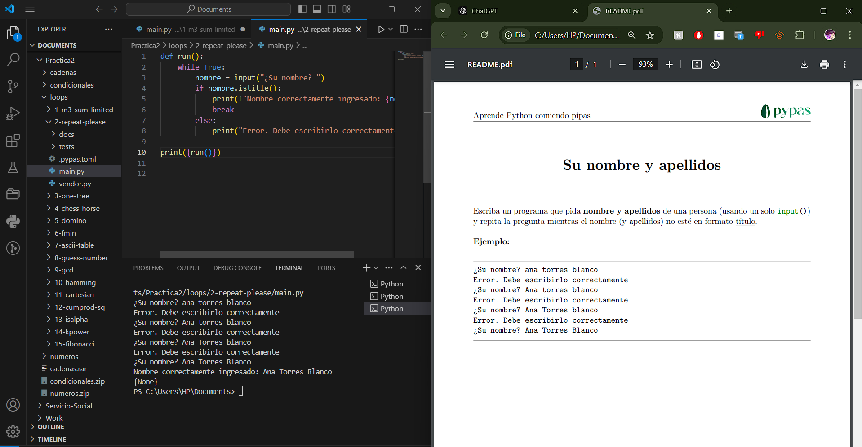

Ejercicio 3 one-tree

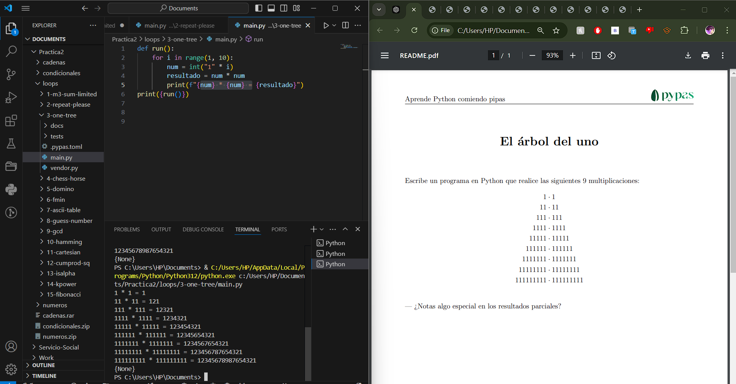

Ejercicio 4 chess-horse

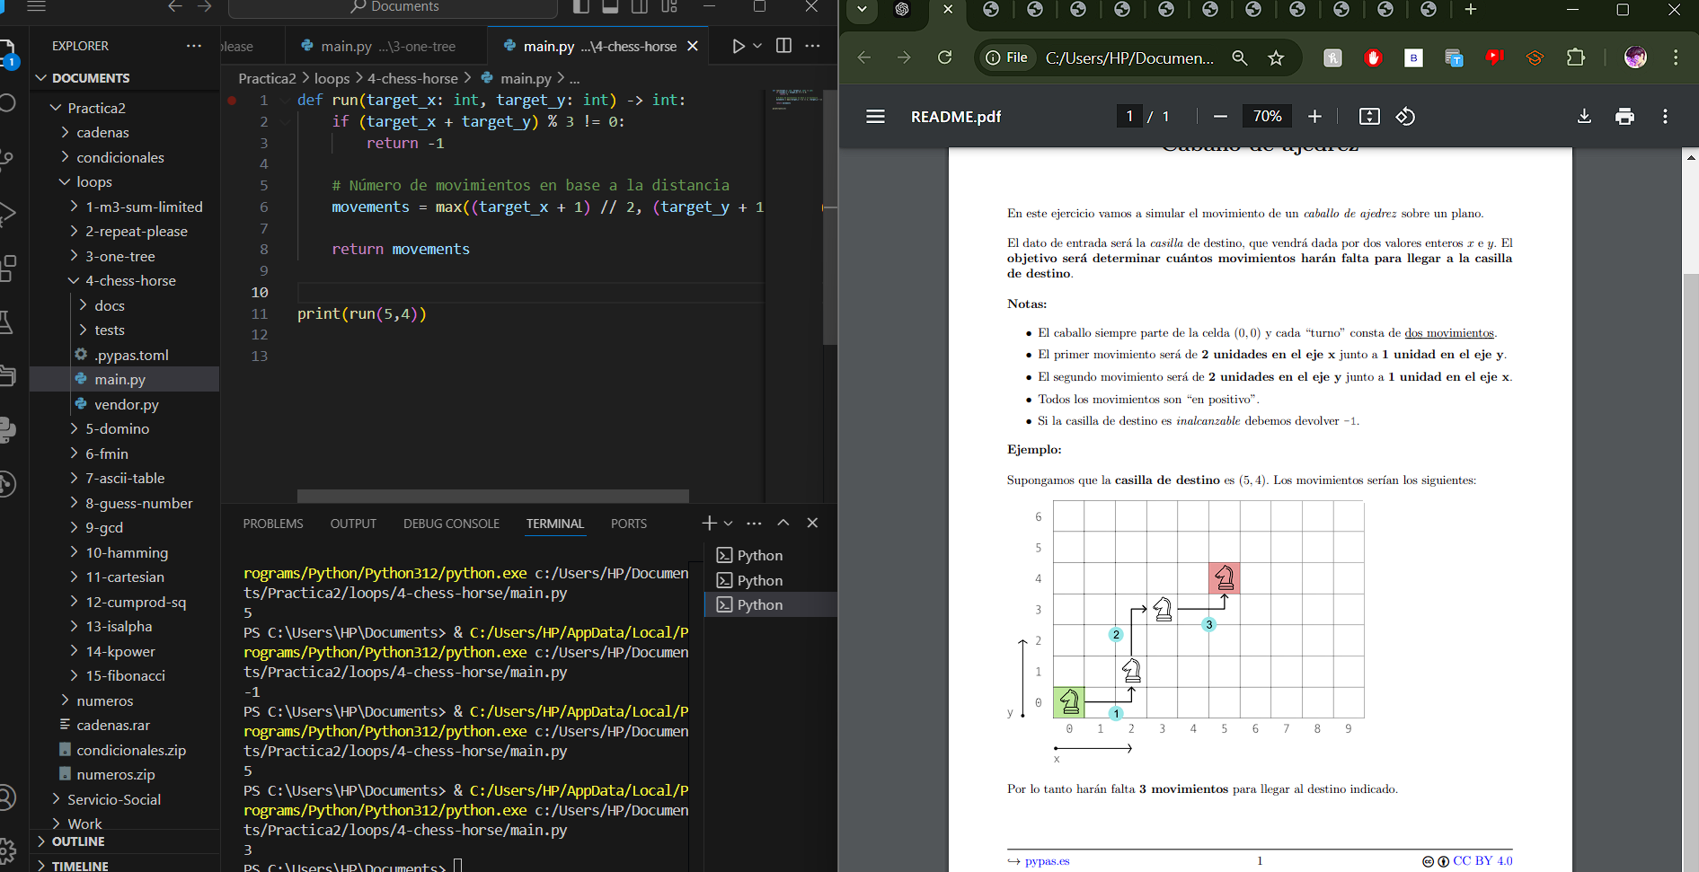

Ejercicio 5 domino

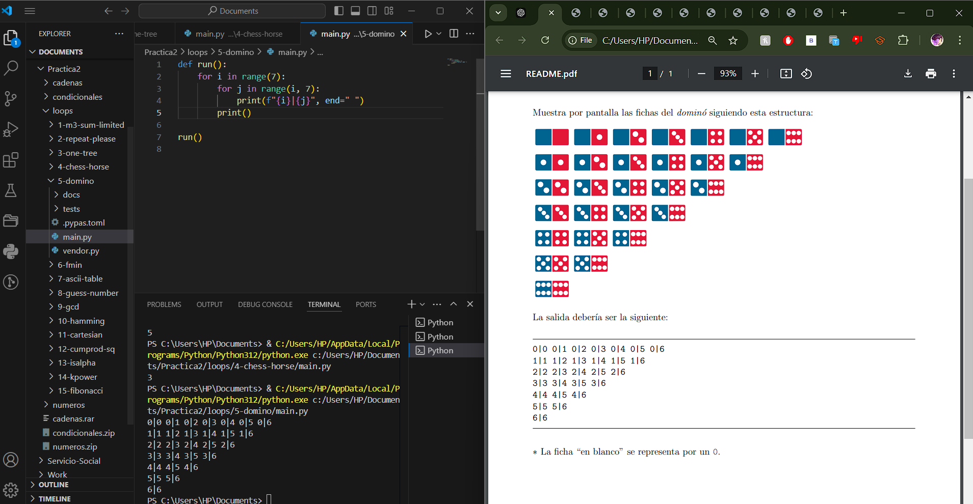

Ejercicio 6 fmin

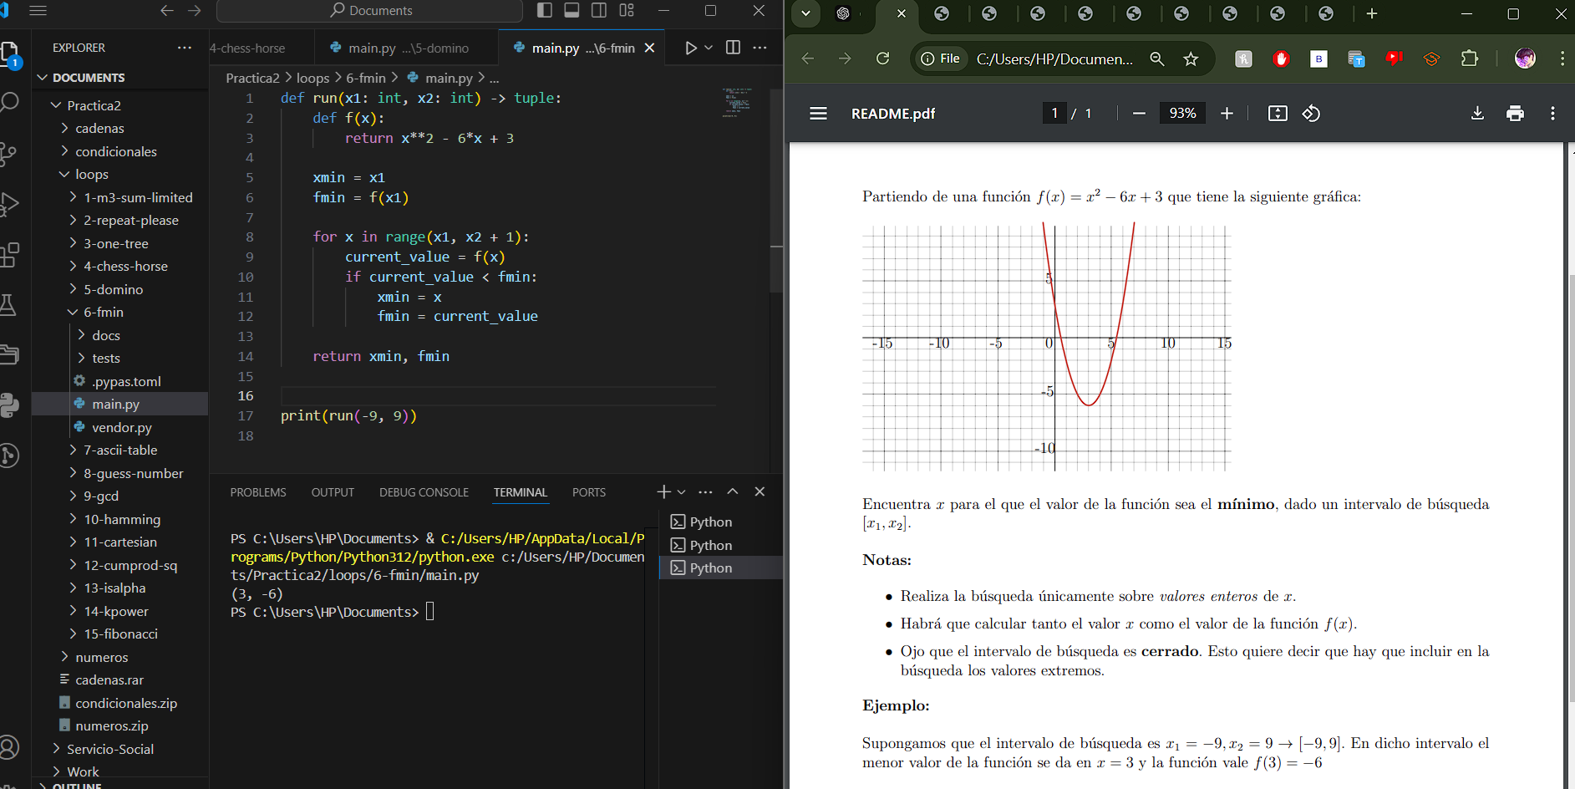

Ejercicio 7 ascii-table

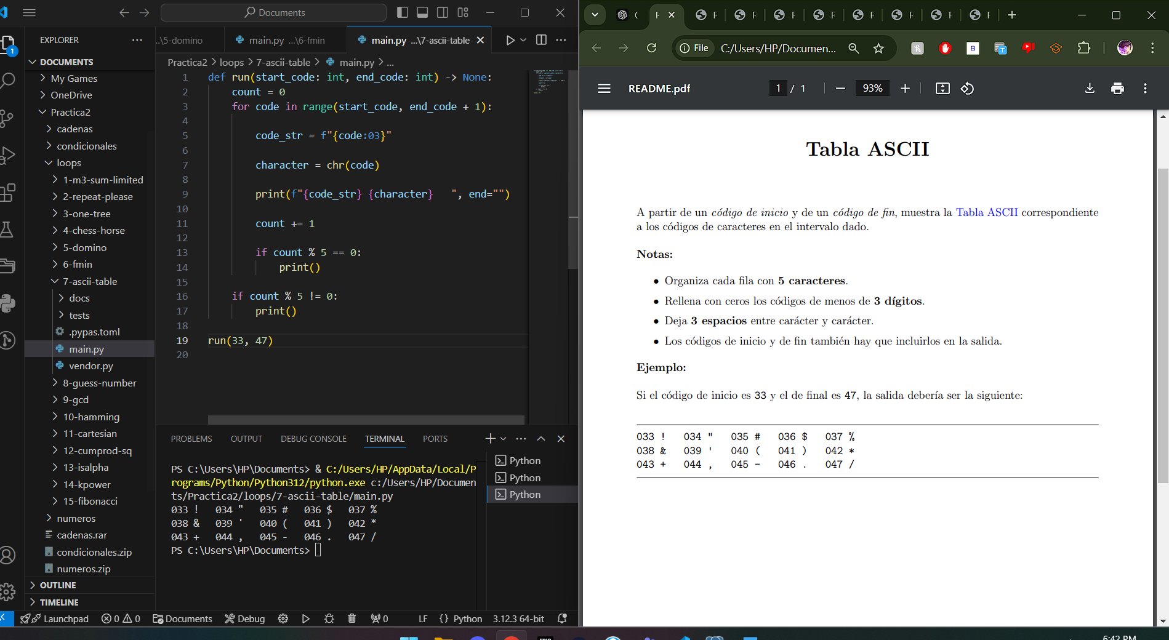

Ejercicio 8 guess-number

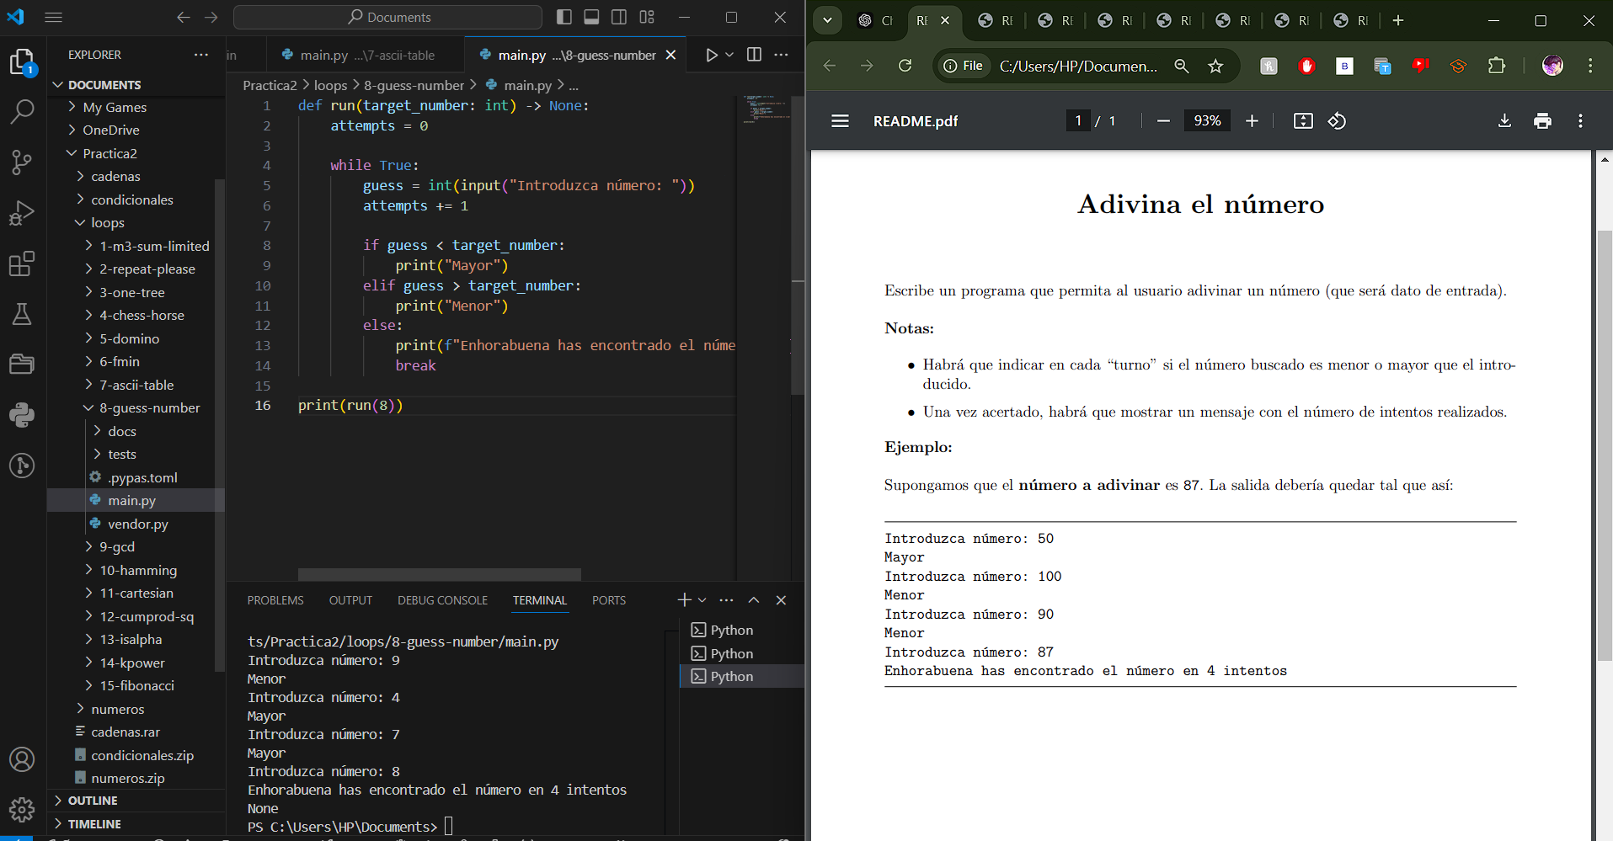

Ejercicio 9 gcd

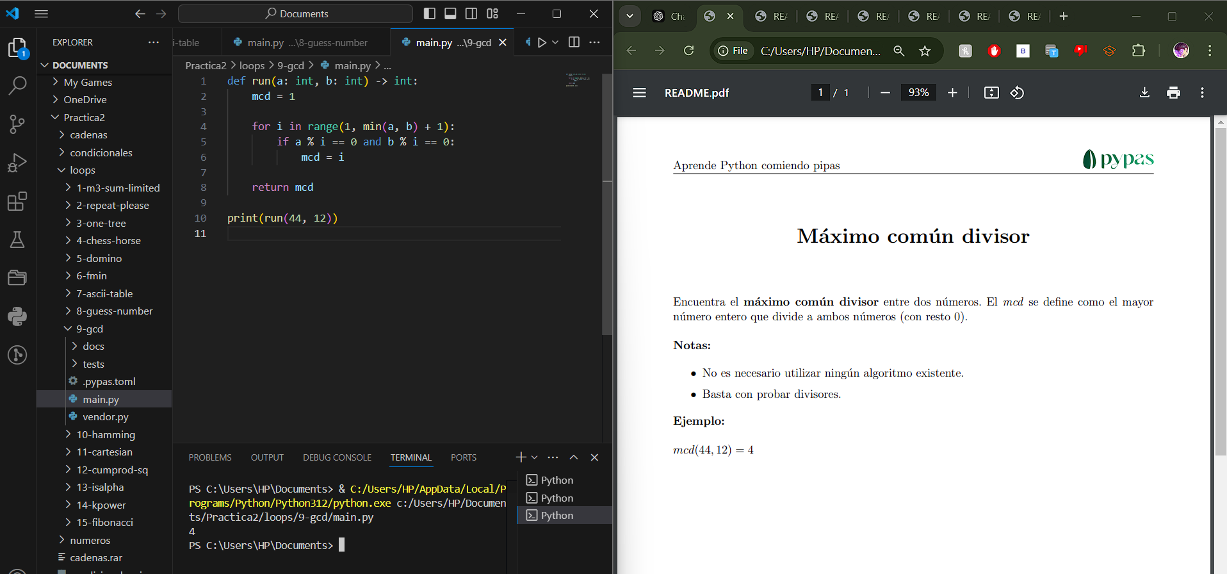

Ejercicio 10 hamming

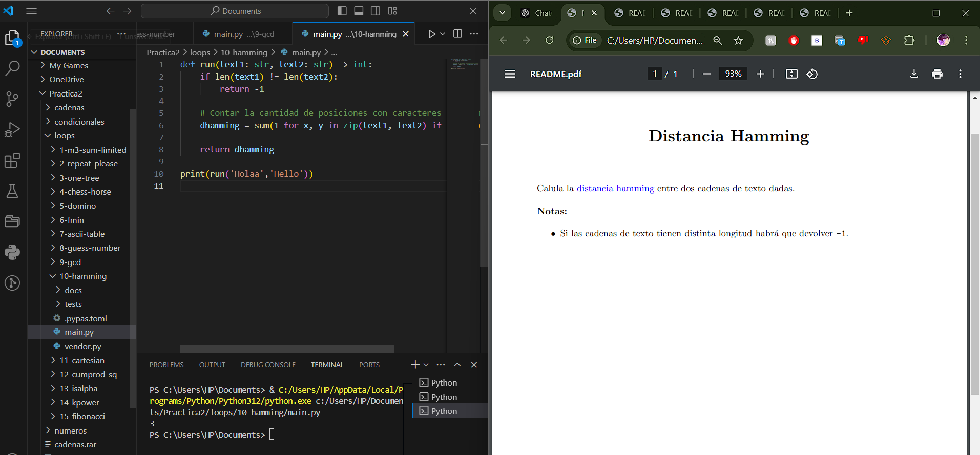

Ejercicio 11 cartesian

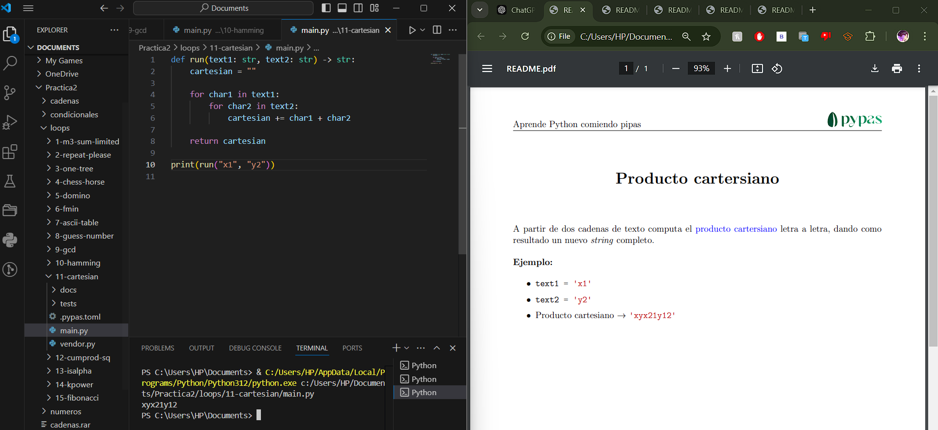

Ejercicio 12 cumprod-sq

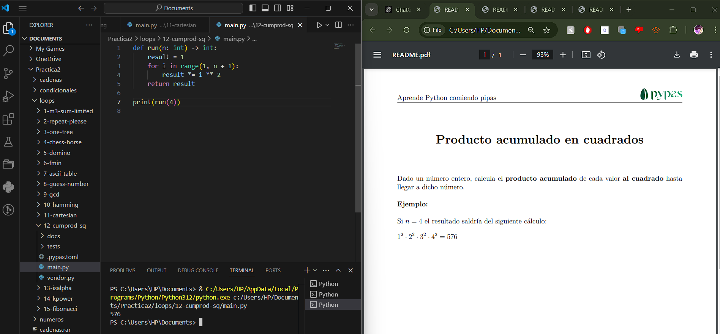

Ejercicio 13 isalpha

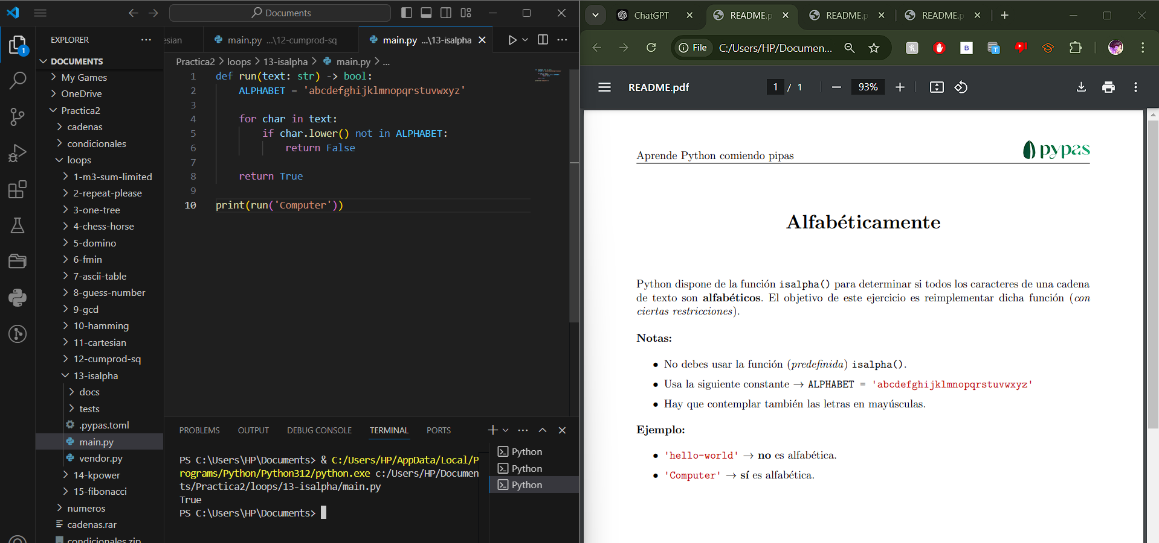

Ejercicio 14 kpower

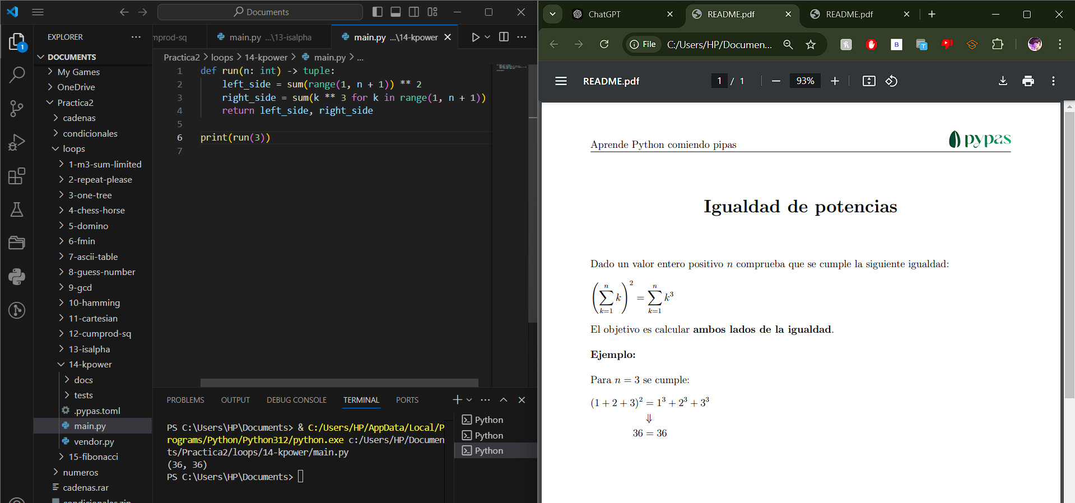

Ejercicio 15 fibonacci

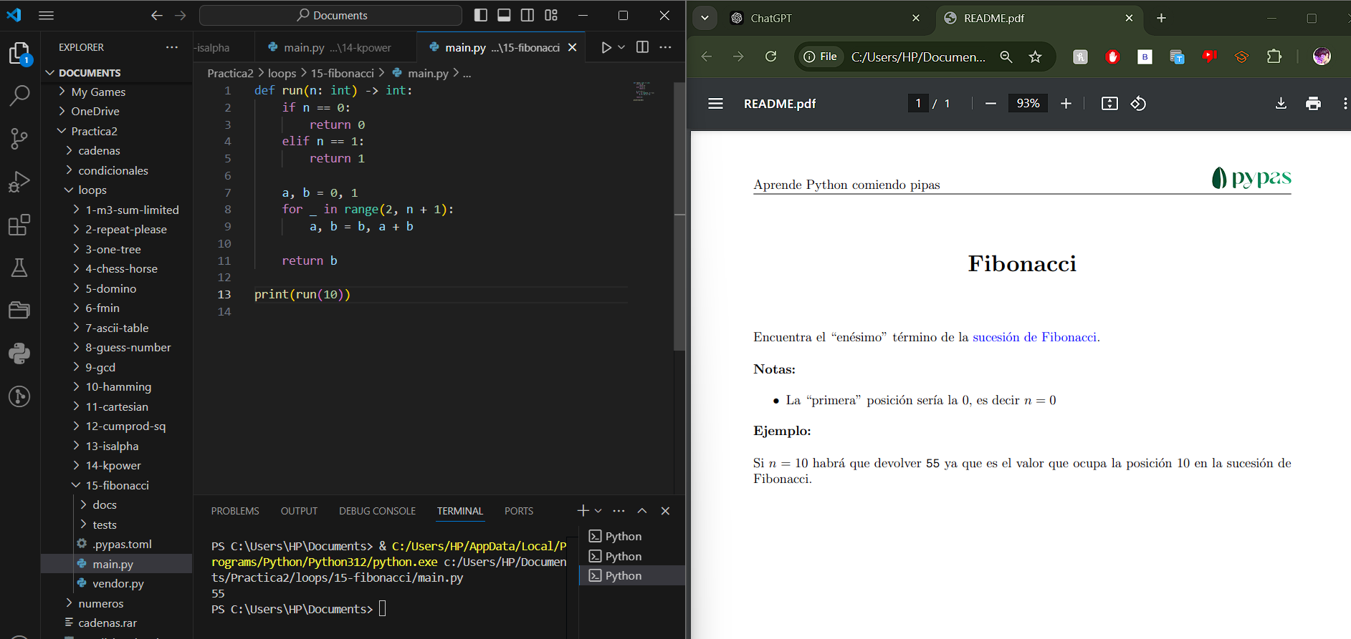

# CONCLUSIONES

Durante el desarrollo de aproximadamente 46 programas, se trabajó principalmente con métodos básicos como append para listas y lower y strip para manipulación de cadenas de texto. Además, se utilizaron métodos como istitle para verificar la capitalización de las cadenas y path.exists para verificar rutas de archivos. También se implementaron funciones relacionadas con el manejo de rutas (path.abspath, path.join) y entorno (environ.get), así como funciones de visualización (rich.print) y manejo de módulos (runpy.run_path). Estos ejercicios no introdujeron conceptos nuevos, sino que se enfocaron en reforzar el conocimiento existente de estos métodos comunes. Fue un excelente repaso después de las vacaciones, permitiendo retomar la práctica de la programación tras un periodo de inactividad.